FORMAÇÃO E EXPANSÃO DE MANGUEZAIS NA PRAIA DE SEPETIBA (RJ): UMA ANÁLISE ESPAÇO-TEMPORAL BASEADA EM IMAGENS HISTÓRICAS

¹Juliana Barbosa Succar, ¹Andrew Macrae, ²Ida Carolina Neves Direito
¹Programa de Pós-Graduação em Biotecnologia Vegetal e Bioprocessos - PBV, Universidade Federal do Rio de Janeiro - UFRJ, julisuccar@hotmail.com;amacrae@micro.ufrj.br²Universidade do Estado do Rio de Janeiro, ida.direito@uerj.br;

Grupo 2: Biodiversidade e Preservação. Resiliência dos ecossistemas naturais frente aos extremos climáticos e uso de Inteligência Artificial para conservação.

Resumo

A Baía de Sepetiba abriga um dos principais remanescentes de manguezais do estado do Rio de Janeiro, ecossistemas fundamentais para a proteção costeira e reconhecidos por sua elevada capacidade de adaptação às mudanças ambientais. Este estudo analisou a evolução do manguezal da Praia de Sepetiba entre 2004 e 2025 por meio da ferramenta “Imagens Históricas” do Google Earth Pro, visando compreender sua reorganização em uma área submetida à intensa pressão antrópica. A interpretação evidenciou que, entre 2010 e 2025, ocorreu expansão contínua da cobertura de manguezal, associada ao aumento da deposição sedimentar e da faixa de areia, favorecendo a consolidação de um manguezal jovem, com idade estimada entre 10 e 15 anos. Os resultados demonstram que a cobertura de manguezal está em expansão, com nova vegetação se desenvolvendo em área anteriormente constituída por faixa de areia. Google Earth Pro se mostrou uma ferramenta eficiente e de baixo custo para o monitoramento da dinâmica costeira e para subsidiar estratégias de conservação dos manguezais.

Palavras-chave: Baía de Sepetiba; Conservação ambiental; Monitoramento ambiental; Resiliência Ecológica.

Introdução
A Baía de Sepetiba localiza-se entre os municípios do Rio de Janeiro, Itaguaí e Mangaratiba, abrangendo aproximadamente 520 km² de superfície aquática (EUZÉBIO, 2024). Trata-se de um sistema costeiro semiabrigado, protegido pela Restinga da Marambaia, barreira arenosa que restringe a comunicação com o Oceano Atlântico e controla sua dinâmica hidrossedimentar (COUTINHO, 2022). A circulação das águas, controlada por marés semidiurnas, ventos e descargas fluviais, resulta em baixa renovação hídrica e acúmulo de sedimentos e matéria orgânica (CASTELO, 2020). Essas condições sustentam manguezais geologicamente jovens, que ocupam cerca de 36,24 km², concentrando-se principalmente na região de Guaratiba, onde predominam Rhizophora mangle, Avicennia schaueriana e Laguncularia racemosa (ESTEVES & VALE, 2023). Esses ecossistemas desempenham papel fundamental na provisão de serviços ecossistêmicos, destacando-se o sequestro de carbono, a retenção de sedimentos, a proteção da linha de costa e a manutenção da biodiversidade (AMARAL, et al., 2025), além de favorecerem a retenção de contaminantes, incluindo metais pesados, refletindo a crescente influência das atividades antrópicas (CARVALHO & GUERRA, 2020). A baía também concentra importantes atividades pesqueiras, portuárias e de navegação, especialmente em torno do Porto de Itaguaí (EUZÉBIO, 2024), embora a expansão urbana e industrial tenha ampliado as pressões sobre seus ecossistemas. Entre as áreas mais vulneráveis destaca-se a Praia de Sepetiba, onde a intensa ocupação urbana, a expansão industrial, a baixa renovação hidrodinâmica e o assoreamento favorecem o acúmulo de sedimentos contaminados por zinco, cádmio e chumbo (MARANHÃO & LACERDA, 2018). A retenção desses contaminantes intensifica a bioacumulação e compromete a qualidade ambiental e a fauna bentônica (COSTA et al., 2020).
Nesse contexto, o estudo visa avaliar a resiliência espaço-temporal dos manguezais da Praia de Sepetiba frente às mudanças ambientais, produzindo informações que contribuam para o monitoramento, a compreensão da dinâmica ambiental e o planejamento de estratégias voltadas à conservação desses ecossistemas.

Metodologia
O estudo consistiu em uma análise espaço-temporal da cobertura de manguezais na Praia de Sepetiba (22°58’27.62” S e 43°42’37.34” O), utilizando a ferramenta "Imagens Históricas" do Google Earth Pro. Foram analisadas imagens referentes ao período de 2004 a 2025 para avaliar as mudanças na distribuição dos manguezais. As imagens foram “salvas” em formato JPG e analisada por comparação da cobertura vegetal entre os diferentes anos e a quantificação de sua variação, A interpretação foi realizada com base em elementos de fotointerpretação, como cor, tonalidade, textura, forma e padrão.

Resultados e Discussão
Na porção oeste da Baía de Sepetiba localizam-se os escombros do Molhe Imperial, remanescente de uma antiga estrutura portuária vinculada à Fazenda Imperial de Santa Cruz durante o período imperial (BUENO, 2012). Ao longo do tempo, a progradação da linha de costa promoveu o soterramento gradual dessas antigas áreas portuárias e favoreceu sua colonização por manguezais, evidenciando a elevada capacidade desse ecossistema de ocupar ambientes sujeitos à sedimentação ativa, conforme descrito por Angelli et al. (2019). Nesse contexto, a análise espaço-temporal das imagens históricas da Praia de Sepetiba (Figura 1A), obtidas por meio do Google Earth Pro, permitiu identificar mudanças significativas na configuração da linha de costa e na cobertura dos manguezais entre 2004 e 2025. A evolução observada nas imagens revela as diferentes etapas desse processo de ocupação vegetal. Para a comparação temporal, foram utilizadas as imagens a partir de 2010 (Figura 1B), uma vez que entre 2004 e 2009 não foram observadas alterações relevantes na paisagem, além da baixa resolução das imagens geradas pela ferramenta. Em 2010 (Figura 1B), observa-se uma estreita faixa de areia e reduzida cobertura vegetal, caracterizando um estágio inicial de colonização do manguezal. Segundo Schaeffer-Novelli et al. (2000), a colonização inicial dos manguezais ocorre preferencialmente em áreas hidrodinamicamente protegidas, onde a deposição de sedimentos finos favorece o estabelecimento das plântulas. Nos anos subsequentes, as imagens evidenciam a continuidade desse processo de expansão. A partir de 2010, verifica-se a ampliação da faixa de areia, associada às obras de revitalização da orla, evidenciada nas imagens dos anos de 2015 (Figura 1C) e 2020 (Figura 1D). Paralelamente, observa-se o aumento da cobertura vegetal, indicando que os processos deposicionais favoreceram a expansão do manguezal. Essa dinâmica está relacionada às características geomorfológicas da Baía de Sepetiba, cuja baixa energia hidrodinâmica, aliada à proteção exercida pela Restinga da Marambaia, reduz a ressuspensão dos sedimentos e favorece sua acumulação (COUTINHO, 2022) e, consequentemente, o desenvolvimento das espécies de mangue (MARTINS et al., 2017). Como resultado desse processo evolutivo, a cobertura vegetal apresenta-se mais contínua, densa e homogênea a partir de 2025 (Figura 1E), indicando um estágio mais avançado de desenvolvimento do ecossistema. A maior conectividade da vegetação sugere um processo de sucessão ecológica e consolidação do manguezal, corroborando estudos que associam sua expansão ao intenso aporte sedimentar da bacia do rio Guandu e aos processos de assoreamento da Baía de Sepetiba (FERREIRA et al., 2025).

Figura 1: Imagens da Baía de Sepetiba e Praia de Sepetiba entre os anos de 2010 2025
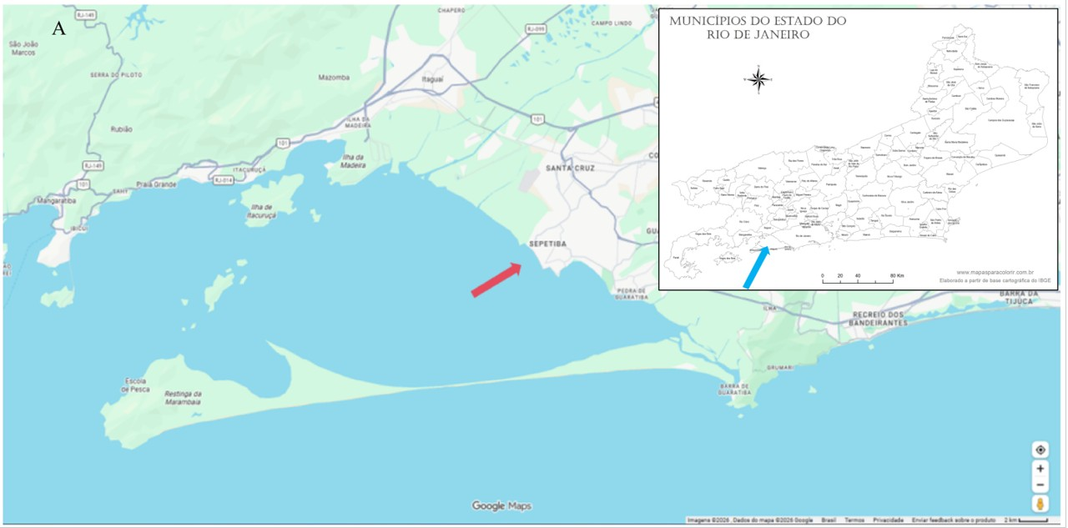
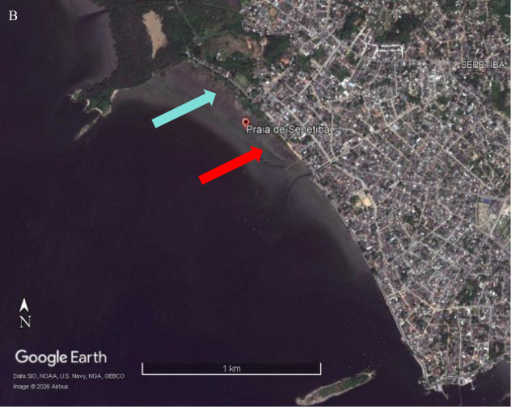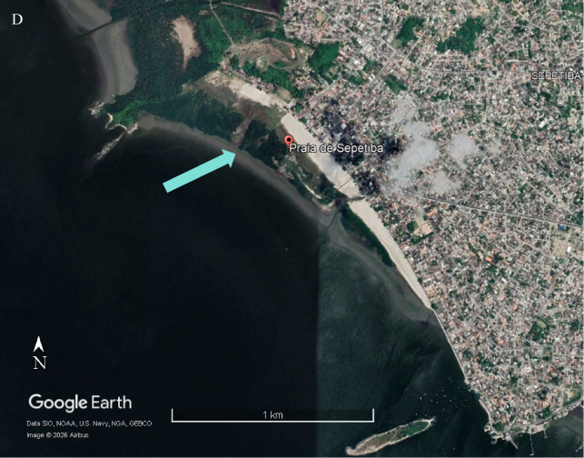 | 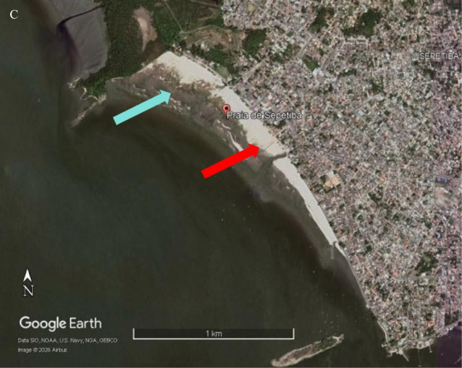  A  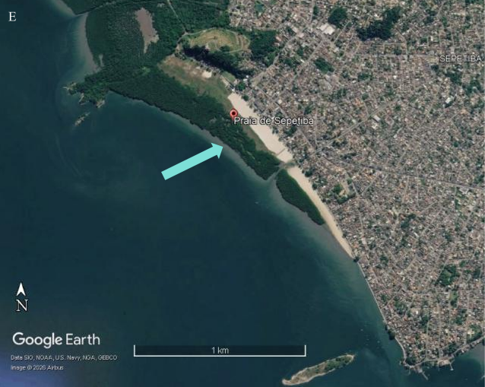
Legenda: A Baía de Sepetiba (seta azul) com destaque para a Praia de Sepetiba (seta vermelha). B Praia de Sepetiba com faixa de areia (seta vermelha) e área de mangue (seta azul). C faixa de areia mais extensa (seta vermelha) e vegetação de mangue crescendo (seta azul). D manguezal com maior cobertura vegetal (seta azul). E área de manguezal estruturada e homogênea ( seta azul).
Fonte: GOOGLE EARTH PRO, 2026, GOOGLE MAPS, 2026.

Conclusão
Os resultados indicam que a Praia de Sepetiba apresenta expansão contínua dos manguezais, associada principalmente à dinâmica sedimentar da Baía de Sepetiba. A evolução da cobertura vegetal entre 2010 e 2025 sugere que o manguezal possui cerca de 10 a 15 anos de desenvolvimento, caracterizando-se como um ecossistema jovem em consolidação. Entretanto, essa expansão ocorre sob intensa pressão antrópica, indicando que a resiliência observada deve ser analisada em conjunto com indicadores de qualidade ambiental. Nesse contexto, o monitoramento contínuo da cobertura vegetal, aliado a estudos físico-químicos e biológicos, é essencial para subsidiar estratégias de conservação e manejo sustentável.

Agradecimentos
Programa de Pós-Graduação em Biotecnologia Vegetal e Bioprocessos – PBV, UFRJ; Laboratório de Pesquisa em Biotecnologia Ambiental, UERJ-ZO; Coordenação de Aperfeiçoamento de Pessoal de Nível Superior – CAPES; Fundação de Amparo à Pesquisa do Estado do Rio de Janeiro – FAPERJ.

Referências
AMARAL, J. R. V.; ALQUERES, S.; SILVA, S.; GOMES, L. E. O.; OLIVEIRA, S. S; MACRAE, A. Current status of Brazilian mangroves: Their ecosystem services, conservation, restoration, microbial diversity and biotechnologies. The Science of The Total Environment. v. 1001, n.180517, 2025.
ANGELLI, J. F. F.; RUBIO, B.; KIM, B. S. M.; FERREIRA, P. A. L.; SIEGLE, E.; FIGUEIRA, R. C. L. Environmental changes reflected by sedimentary geochemistry for the last one hundred years of a tropical estuary. Journal of Marine Systems. v. 189, p. 36-46, 2019.

BUENO, B. P. S. A Geografia Histórica do Rio de Janeiro (1502-1700) sob o olhar dos arquitetos. In: ABREU, M. A. Terra Brasilis, 1 | 2012 Edição electrónica 2022. Acesso em: 07 jul 2026. Disponível em: http://journals.openedition.org/terrabrasilis/198.

CASTELO, W. F. L. Influência de fatores naturais e antrópicos na evolução ambiental da Baía de Sepetiba (SE Brasil) durante o Holoceno: aplicação de multiproxies. 2020. 168 f. Tese (doutorado)- Universidade Federal Fluminense, Niterói, 2020.

COSTA, B. B.; APOLINÁRIO, M.; REZENDE, C. E. Bioaccumulation of heavy metals in benthic organisms and trophic transfer in Sepetiba Bay, Brazil. Environmental Science and Pollution Research, v. 27, p. 34567-34579, 2020.

COUTINHO, R. R. Evolução da Baía de Sepetiba entre 1980-2020 baseada em dados de fotointerpretação. 2022. Trabalho de Conclusão de Curso (Especialização) - Universidade Federal do Rio de Janeiro, Museu Nacional, Geologia do Quaternário, 2022.

ESTEVES, I.; VALE, C. C. Dinâmica espacial e vulnerabilidade ambiental dos manguezais da Zona Oeste do Rio de Janeiro.Sustentabilidade em Debate, v. 14, n. 1, p. 92-111, 2023.

EUZEBIO, R. C. Artes de pesca artesanal e o fenômeno técnico na Baía de Sepetiba (RJ): o lugar do saberfazer dos pescadores e a modernização do lugar. 2024. Dissertação (Mestrado em Geografia) – Faculdade de Formação de Professores, Universidade do Estado do Rio de Janeiro, São Gonçalo, RJ, 2024.

FERREIRA, C. E. B. S.; CARVALHO, L. S. C.; ROCHA, B. N. R.; MACHADO, W. T. V.; VANTREPOTTE, V. Guandu River Sediment Plume Space-Ti me Variability Characterization on Sepetiba Bay – Rio de Janeiro, SE Brazil. Anuário do Instituto de Geociências. v. 47, p. 1-13, 2025.

MARANHÃO, G. M.; LACERDA, L. D. Trace metal contamination in sediments of a tropical bay (Sepetiba Bay, SE Brazil): History, current status and future trends. Marine Pollution Bulletin, v. 130, p. 120-132, 2018.

MARTINS, M. V. A.; FONSECA, M. C. M. F.; PEREIRA, E.; TERROSO, D. L.; ROCHA, F.; RODRIGUES, M. A. C. Holocene closure of a barrier beach in Sepetiba bay and its environmental impact (Rio de Janeiro, Brazil).Journal of Sedimentary Environments. v. 2, p. 65- 80, 2017.

SCHAEFFER-NOVELLI, G.; CINTROÂN-MOLERO, M. L. G.; SOARES, T. DE-ROSA. Brazilian mangroves. Aquatic Ecosystem Health and Management. v. 3, p. 561-570, 2000.

